30.04.2020- czwartek
Dzisiejszy temat: Wiem jak chronić moją planetę.
Witam Was drogie dzieci piosenką:
odsyłam do linku:
https://www.youtube.com/watch?v=a9oGVJEdkpo
- Nowy dzień rozpoczynamy od ćwiczeń porannych oraz gimnastycznych:
odsyłam do linku:
https://www.youtube.com/watch?v=ozI7YcVASgo
„Rakieta”- dziecko naśladuje start rakiety. Stoi, wolno klaszcze jednocześnie pochyla się raz w lewo, raz w prawo. Potem klaszcze i tupie coraz szybciej. Obraca się, szybko uderza dłońmi w kolana. Prawą dłonią zatacza kółka przed nosem i wydaje dźwięk pracujących silników rakiety. Unosi ręce i podskakuje z okrzykiem: Hura! Rakieta wystartowała. Zabawę można powtórzyć.
- „Moja planeta”- przypomnienie piosenki
odsyłam do linku:
https://www.youtube.com/watch?v=DwrJ5lFKpho
- „Bezpiecznie z prądem” – omówienie zasad bezpieczeństwa.
Demonstrujemy dziecku plansze, omawiamy z nim zasady bezpieczeństwa:
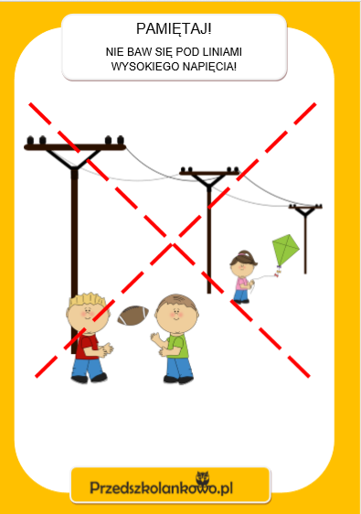
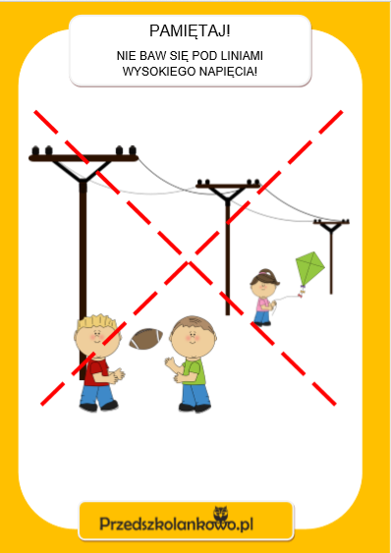

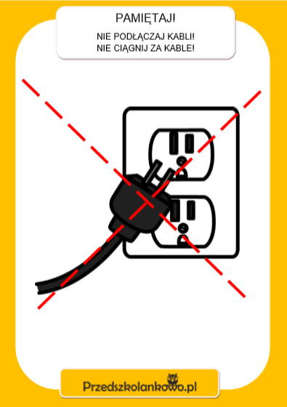
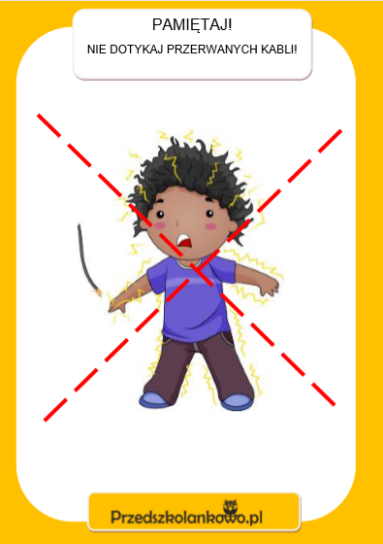

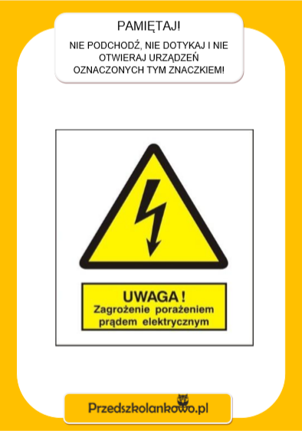

- „Bezpiecznie z prądem”- obejrzenie prezentacji multimedialnej
odsyłam do linku:
https://przedszkolankowo.pl/2017/02/22/bezpiecznie-z-pradem-prezentacja-multimedialna/bezpiecznie-z-pradem-prezentacja-multimedialna/
- „Co to jest ekologia?”- słuchanie wiersza
Co to jest ekologia?
D. Klimkiewicz, W. Drabik
Ekologia – mądre słowo
a co znaczy - powiedz sowo?
Sowa chwilę pomyślała
I odpowiedź taką dała:
„To nauka o zwierzakach,
lasach, rzekach, ludziach, ptakach.
Mówiąc, krótko w paru zdaniach
O wzajemnych powiązaniach.
Między nami, bo to wszystko
To jest nasze środowisko.
Masz je chronić i szanować”
- powiedziała mądra sowa…

Po wysłuchaniu wiersza dzieci próbują wymienić słowa, których znaczenie nie jest dla nich do końca jasne.

Pytania do wiersza:
- Co to jest ekologia?
- Czego dotyczy ta nauka?
- Co oznacza słowo „szanować” ?

- „Ekologia”- zabawa dydaktyczna, rozmowa na temat jego treści.
Przy pomocy ALFABETU dziecko szuka nowe wyrazy do wyrazu EKOLOGIA np.

E K R A N
O K O
M O L O
L
O
G
I
A

- „Mniej czy więcej?”- zabawa matematyczna
Potrzebne nam będą: 2 worki na śmieci, kilka plastikowych butelek, 2 równe paski papieru.
Dziecko wysłuchuje opowieść ilustrowaną przedmiotami.

W pewnej sali stały dwa worki na śmieci . W jednym z nich leżały 3 butelki ( wkładamy do worka 3 puste butelki), w drugim 5 butelek (wkładamy do worka 5 butelek).

W którym worku było więcej butelek? Dziecko wskazuje odpowiedź. Następnie kontynuujemy opowieść.

Wielka szufla śmieciarki otwiera się w tę stronę, gdzie jest więcej śmieci.

Jak myślicie, w którą stronę się otworzy?

UKŁADAMY 2 PASKI PAPIERU w odpowiednią stronę:
< albo >
POKAZUJEMY DZIECKU ZNAK MNIEJSZOŚCI ORAZ WIĘKSZOŚCI.

Można to zrobić na innym przykładzie!

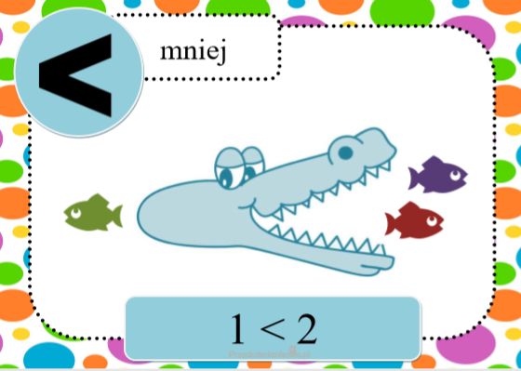

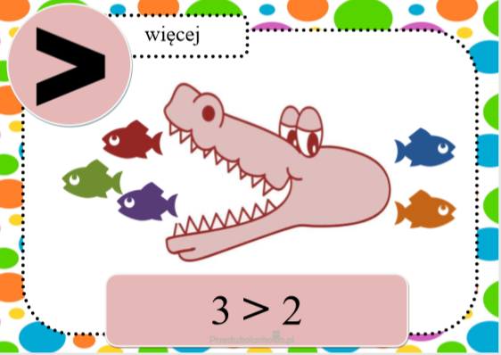
- Praca z karta pracy 4 str. 4
- Bajeczka na weekend: „Smog” - Agnieszka Frączek ( tekst dostępny na stronie przedszkola w zakładce: Bajkoterapia- 25.04.2020)
- Dodatkowa kolorowanka poniżej:

